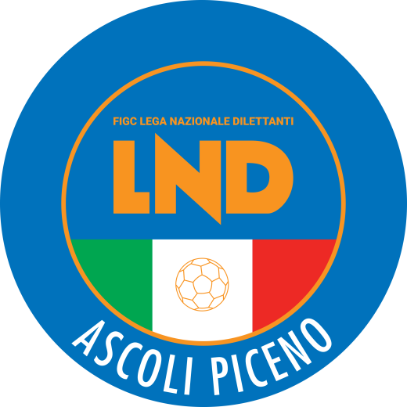 | Federazione Italiana Giuoco Calcio  Lega Nazionale Dilettanti  Comitato Regionale Marche  DELEGAZIONE PROVINCIALE  DI ASCOLI PICENO  Via A. De Dominicis snc - 63100 ASCOLI PICENO  CENTRALINO: 0736 368014 - FAX: 0736 247189  sito internet: marche.lnd.it  e-mail: cp.ascoli@lnd.it  pec: ascoli@pec.figcmarche.it

Stagione Sportiva 2024/2025

Comunicato Ufficiale N° 3 del 10/07/2025

SOMMARIO

SOMMARIO 1
COMUNICAZIONI DELLA F.I.G.C. 1
COMUNICAZIONI DELLA L.N.D. 1
COMUNICAZIONI DEL COMITATO REGIONALE 2
COMUNICAZIONI DELLA DELEGAZIONE PROVINCIALE 3
ALLEGATI 4

COMUNICAZIONI DELLA F.I.G.C.

COMUNICAZIONI DELLA L.N.D.

CU n. 20 del 07.07.2025 LND
Si trasmette, in allegato, il Comunicato Ufficiale n. 10/A della F.I.G.C inerente la modifica dell’art.39, comma 3, delle N.O.I.F.

CU n. 21 del 07.07.2025 LND
Si trasmette, in allegato, il Comunicato Ufficiale n. 11/A della F.I.G.C inerente la modifica dell’art.51, comma 6, delle N.O.I.F.

COMUNICAZIONI DEL COMITATO REGIONALE

CENSIMENTO CALCIATORI/CALCIATRICI

Si allega la guida rapida per il CENSIMENTO delle caselle email dei Calciatori/Calciatrici da effettuare al momento del Tesseramento degli stessi aggirnata al 09.07.2025.

SOCIETA’ INATTIVE

La sottonotata società ha comunicato l’inattività a partire dalla stagione sportiva 2025/2026:

Matr. 700.016 CIRCOLO COLLODI CALCIO A 5 Ancona

Visto l’art.16 commi 1) e 2) N.O.I.F. si propone alla Presidenza Federale per la radiazione dai ruoli.
Ai sensi dell’art. 110 p.1) delle N.O.I.F. i calciatori tesserati per la suddetta Società sono svincolati d’autorità dalla data del presente comunicato ufficiale.

SVINCOLI EX ART. 117 BIS NOIF

Secondo quanto previsto dall’art. 117 Bis delle NOIF per la risoluzione del rapporto contrattuale di lavoro sportivo o di apprendistato con calciatori/calciatrici non professionisti/e, “Giovani Dilettanti”, “giovani di Serie” e dei calciatori/calciatrici di calcio a 5, vista la documentazione trasmessa al Comitato Regionale Marche, si dichiara svincolato il seguente calciatore a decorrere dal 04.07.2025:
Matr.calc. | Calciatore | Nascita | Matr.soc. | Società
5744457 | ERCOLI MATTEO | 11.11.2002 | 947459 | CIVITANOVESE CALCIO SSDARL

Secondo quanto previsto dall’art. 117 Bis delle NOIF per la risoluzione del rapporto contrattuale di lavoro sportivo o di apprendistato con calciatori/calciatrici non professionisti/e, “Giovani Dilettanti”, “giovani di Serie” e dei calciatori/calciatrici di calcio a 5, vista la documentazione trasmessa al Comitato Regionale Marche, si dichiara svincolato il seguente calciatore a decorrere dal 07.07.2025:
Matr.calc. | Calciatore | Nascita | Matr.soc. | Società
4654475 | RIVI LUCA | 13.08.1994 | 16390 | A.S.D. URBANIA CALCIO

SPORTELLO DELLE SOCIETA’

Si ricorda alle Società che è attivo presso questo Comitato Regionale lo SPORTELLO DELLE SOCIETA’ che è operativo tutti i giorni.
Per accedervi è sufficiente inviare una mail con il proprio quesito o richiedere un appuntamento all’indirizzo mail sportellomarche@lnd.it
Il coordinatore e responsabile del servizio è l’Avvocato Giammario Schippa, Consigliere del Comitato Regionale Marche.

CERIMONIA DI PREMIAZIONE – STAGIONE SPORTIVA 2024/2025

Il Consiglio Direttivo del Comitato Regionale Marche, nella riunione del 30.05.2025, ha deciso di effettuare le premiazioni delle società vincitrici dei campionati 2024/2025 e delle vincenti la Coppa disciplina, di cui agli elenchi allegati, martedì 15 luglio 2025 alle ore 17:30, in Ancona presso la sede federale di via Schiavoni, alle quali è stata inviata lettera di invito.
Si è certi della più ampia presenza delle Società a quello che vuol essere il festoso atto conclusivo della stagione sportiva 2024/2025.

ORARIO UFFICI

L’orario di apertura degli uffici del Comitato Regionale Marche è il seguente:

 | mattino | pomeriggio
lunedì | chiuso | 15:00 – 17:00
martedì | 10:00 – 12:00 | chiuso
mercoledì | chiuso | chiuso
giovedì | 10:00 – 12:00 | chiuso
venerdì | chiuso | chiuso
sabato | chiuso | chiuso

E’ comunque attivo durante i suddetti orari, salvo assenza degli addetti, anche il servizio telefonico ai seguenti numeri:
Ufficio Segreteria Generale 071/28560404 cr.marche01@lnd.it
Ufficio Calcio a Cinque 071/28560407 c5marche@lnd.it
Ufficio Amministrazione 071/28560322 cr.marche02@lnd.it
Ufficio Tesseramento 071/28560408
Ufficio Emissione Tessere 071/28560401
Sportello delle Società sportellomarche@lnd.it

COMUNICAZIONI DELLA DELEGAZIONE PROVINCIALE

ORARIO DELEGAZIONE PROVINCIALE

Si comunicano di seguito gli orari degli Uffici della Delegazione Provinciale:

 | mattino | pomeriggio
lunedì | 09.00 – 12:30 | 13:30 – 17:00
martedì | 09.00 – 12:30 | 13:30 – 15:00
mercoledì | 09.00 – 12:30 | 13:30 – 17:00
giovedì | 09.00 – 12:30 | 13:30 – 15:00
venerdì | 09.00 – 12:30 | 13:30 – 15:00
sabato | chiuso | chiuso

Per poter offrire a tutte le società un servizio migliore ed evitare tempi di attesa lunghi, si consiglia di contattare preventivamente gli Uffici della Delegazione Provinciale e concordare, compatibilmente con gli orari di apertura, un appuntamento.

NOTIZIE SU ATTIVITA’ AGONISTICA

ALLEGATI

- CU n. 20 del 07.07.2025 LND
- CU n. 21 del 07.07.2025 LND

Pubblicato in Ascoli Piceno ed affisso all’albo della Delegazione Provinciale il 10/07/2025.

Il Segretario  (Pasquale Di Marco) | Il Deiegato Provinciale  (Luigi Paoletti)

